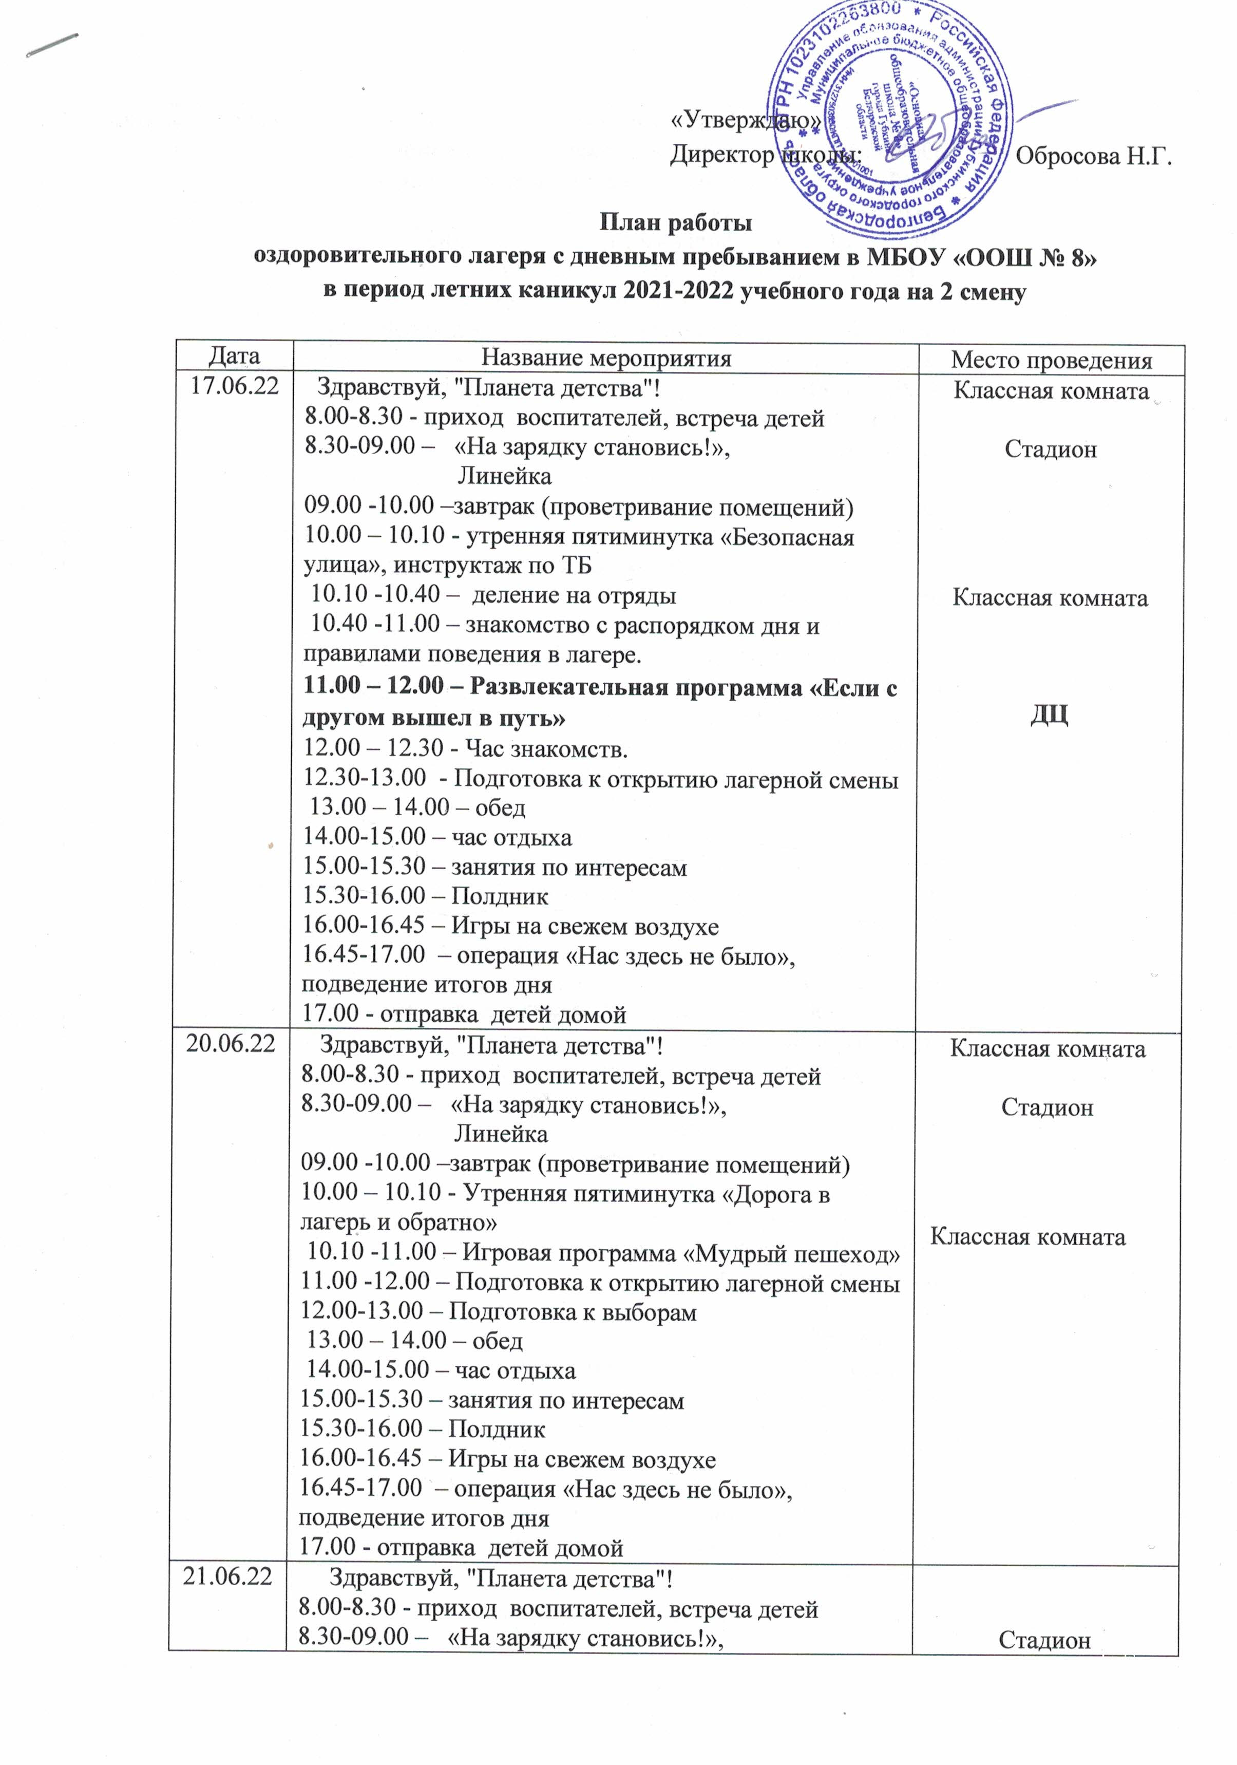

«Утверждаю»

Директор школы: Обросова Н.Г.

**План работы**

**оздоровительного лагеря с дневным пребыванием в МБОУ «ООШ № 8»**

**в период летних каникул 2021-2022 учебного года на 2 смену**

|  |  |  |
| --- | --- | --- |
| Дата | Название мероприятия | Место проведения |
| 17.06.22 | Здравствуй, "Планета детства"!  8.00-8.30 - приход воспитателей, встреча детей  8.30-09.00 –   «На зарядку становись!»,  Линейка  09.00 -10.00 –завтрак (проветривание помещений)  10.00 – 10.10 - утренняя пятиминутка «Безопасная улица», инструктаж по ТБ   10.10 -10.40 – деление на отряды   10.40 -11.00 – знакомство с распорядком дня и правилами поведения в лагере.  **11.00 – 12.00 – Развлекательная программа «Если с другом вышел в путь»**  12.00 – 12.30 - Час знакомств.  12.30-13.00 - Подготовка к открытию лагерной смены   13.00 – 14.00 – обед  14.00-15.00 – час отдыха  15.00-15.30 – занятия по интересам  15.30-16.00 – Полдник  16.00-16.45 – Игры на свежем воздухе  16.45-17.00 – операция «Нас здесь не было», подведение итогов дня  17.00 - отправка детей домой | Классная комната  Стадион  Классная комната  **ДЦ** |
| 20.06.22 | Здравствуй, "Планета детства"!  8.00-8.30 - приход воспитателей, встреча детей  8.30-09.00 – «На зарядку становись!»,  Линейка  09.00 -10.00 –завтрак (проветривание помещений)  10.00 – 10.10 - Утренняя пятиминутка «Дорога в лагерь и обратно»   10.10 -11.00 – Игровая программа «Мудрый пешеход»  11.00 -12.00 – Подготовка к открытию лагерной смены  12.00-13.00 – Подготовка к выборам   13.00 – 14.00 – обед   14.00-15.00 – час отдыха  15.00-15.30 – занятия по интересам  15.30-16.00 – Полдник  16.00-16.45 – Игры на свежем воздухе  16.45-17.00 – операция «Нас здесь не было», подведение итогов дня  17.00 - отправка детей домой | Классная комната  Стадион    Классная комната |
| 21.06.22 | Здравствуй, "Планета детства"!  8.00-8.30 - приход воспитателей, встреча детей  8.30-09.00 – «На зарядку становись!»,  Линейка  09.00 -10.00 –завтрак (проветривание помещений)  10.00 – 10.10 – утренняя пятиминутка «Доврачебная помощь при ушибах»   10.10 -11.00 - Профильный отряд. Повышение самооценки детей. Игра «Знайки и слоники», «Волшебный стул», «Я – лев», «Ладошка»  11.00 -12.00 – Праздничный концерт, посвященный **открытию лагерной смены**   12.00 -13.00 – День спорта. Парад спортивных достижений "Слабо?"   13.00 – 14.00 – обед   14.00-15.00 – час отдыха  15.00-15.30 – занятия по интересам  15.30-16.00 – Полдник  16.00-16.45 – **Акция «Мы помним!», посвященная Дню памяти и скорби**  16.45-17.00 – операция «Нас здесь не было», подведение итогов дня  17.00 - отправка детей домой | Стадион  Классная комната.  Классная комната  1 этаж  Стадион  **ДЦ** |
| 22.06.22 | **День памяти и скорби**  Здравствуй, "Планета детства"!  8.00-8.30 - приход воспитателей, встреча детей  8.30-09.00 – «На зарядку становись!»,  Линейка  09.00 -10.00 –завтрак (проветривание помещений)  10.00 – 10.10 - Утренняя пятиминутка «Безопасность на водоемах»  10.10-11.10 – **Литературный час «Вспомним огненные годы»**  11.10 – 13-00 **– Старт мечты. Сюжетно-ролевая игра "Выборы"(выборы органов детского общественного самоуправления)**    13.00 – 14.00 – обед   14.00-15.00 – час отдыха  15.00-15.30 – занятия по интересам  15.30-16.00 – Полдник  16.00-16.45 – Игры на свежем воздухе  16.45-17.00 – операция «Нас здесь не было», подведение итогов дня  17.00 - отправка детей домой | **Б/ф - 4** |
| 23.06.22 | Здравствуй, "Планета детства"!  8.00-8.30 - приход воспитателей, встреча детей  8.30-09.00 – «На зарядку становись!»,  Линейка  09.00 -10.00 –завтрак (проветривание помещений)  10.00 – 10.10 - утренняя пятиминутка «Правила поведения в общественном транспорте»   10.10 -11.10 –**Тематический час «Игры по финансовой грамотности»**  11.10 - 12.00 - Конкурс рисунков на асфальте.  12.00 - 13.00 - Профильный отряд. День безопасности. «Где можно, а где нельзя играть». «Искру тушим до пожара, беду отводим до удара!»  13.00 - 14.00 - обед   14.00-15.00 – час отдыха  15.00-15.30 – занятия по интересам  15.30-16.00 – Полдник  16.00-16.45 – Игры на свежем воздухе  16.45-17.00 – операция «Нас здесь не было», подведение итогов дня  17.00 - отправка детей домой | Стадион  Компьютерный класс  Классная комната  Территория школы |
| 24.06.22 | **Единый День безопасности**  Здравствуй, "Планета детства"!  8.00-8.30 - приход воспитателей, встреча детей  8.30-09.00 – «На зарядку становись!»,  Линейка  09.00 -10.00 –завтрак (проветривание помещений)  10.00 – 10.10 - утренняя пятиминутка «Правила поведения на воде»   10-10 -11-00 – Конкурс рисунков «Безопасность в доме»  11.00 – 12.00 – **Игра по станциям «Школа безопасности»**  12.00 – 13.00 – **Квест-игра «Урок Цифры»**    13.00 – 14.00 – обед    14.00-15.00 – час отдыха  15.00-15.30 – занятия по интересам  15.30-16.00 – Полдник  16.00-16.45 – **Программа – размышление «Переполох в стране хорошего тона»**  16.45-17.00 – операция «Нас здесь не было», подведение итогов дня  17.00 - отправка детей домой | Стадион  Компьютерный класс  ДЦ |
| 27.06.22 | **День молодежи**  Здравствуй, "Планета детства"!  8.00-8.30 - приход воспитателей, встреча детей  8.30-09.00 – «На зарядку становись!»,  Линейка  09.00 -10.00 –завтрак (проветривание помещений)  10.00 – 10.10 - утренняя пятиминутка «Правила поведения на железной дороге»   10.10 -11.00 – **Беседа (ко Всемирному Дню борьбы с наркоманией) «Вверх по лестнице, ведущей вниз»**   11.00 -12.00 – **Конкурсно - игровая программа**  **посвящённая Дню Молодёжи**  12.00-13.00 - Профильный отряд. Путешествие на остров природы. Экскурсия в школьный сад. Рисунки на природе. Викторина «Угадай животное».   13.00 – 14.00 – обед   14.00-15.00 – час отдыха  15.00-15.30 – занятия по интересам  15.30-16.00 – Полдник  16.00-16.45 – Игры на свежем воздухе  16.45-17.00 – операция «Нас здесь не было», подведение итогов дня  17.00 - отправка детей домой | Стадион  **Б/ф - 4**  Территория школы |
| 28.06.22 | Здравствуй, "Планета детства"!  8.00-8.30 - приход воспитателей, встреча детей  8.30-09.00 – «На зарядку становись!»,  Линейка  09.00 -10.00 –завтрак (проветривание помещений)  10.00 – 10.10 – утренняя пятиминутка Антитеррористическая безопасность»  11.00 – 11.00 – День здоровья. Игра по станциям  11.00 – 12.00 – Информационный час «Здравствуй лето красное, лето безопасное!»  12.00 – 13.00 – Игра – путешествие «По страницам истории…» - посещение краеведческого музея МБОУ «ООШ № 8»   13.00 -14.00 – обед  14.00-15.00 – час отдыха  15.00-15.30 – занятия по интересам  15.30-16.00 – Полдник  16.00-16.45 – Игры на свежем воздухе  16.45-17.00 – операция «Нас здесь не было», подведение итогов дня  17.00 - отправка детей домой | Стадион  Музей МБОУ «ООШ №8» |
| 29.06.22 | Здравствуй, "Планета детства"!  8.00-8.30 - приход воспитателей, встреча детей  8.30-09.00 – «На зарядку становись!»,  Линейка  09.00 -10.00 –завтрак (проветривание помещений)  10.00 – 10.10 – утренняя пятиминутка «Правила пользования газом»  10.10 - 11.00 – Конкурс загадок  **11.00 – 12.00 – Игровая программа «Вместе весело»**  12.00 – 13.00 – Подготовка к закрытию  13.00 – 14.00 - обед  14.00 -15.00 – час отдыха  15.00-15.30 – занятия по интересам  15.30-16.00 – Полдник  16.00-16.45 – Игры на свежем воздухе  16.45-17.00 – операция «Нас здесь не было», подведение итогов дня  17.00 - отправка детей домой | ДЦ |
| 30.06.22 | Здравствуй, "Планета детства"!  8.00-8.30 - приход воспитателей, встреча детей  8.30-09.00 – «На зарядку становись!»,  Линейка  09.00 -10.00 –завтрак (проветривание помещений)  10.00 – 10.10 - утренняя пятиминутка «Правила пользования электрическими приборами», ТБ во время каникул  10.10 -11.00 – Подготовка к закрытию лагерной смены  11.00-12.00 - Конкурс рисунков «Безопасное лето»  12.00 – 13.00 - Праздничный концерт к закрытию лагерной смены "В ритме лета".  13.00 -14.00 – обед  14.00-15.00 – час отдыха  15.00-15.30 – занятия по интересам  15.30-16.00 – Полдник  16.00-16.45 – Игры на свежем воздухе  16.45-17.00 – операция «Нас здесь не было», подведение итогов дня  17.00 - отправка детей домой | Стадион  1 этаж |

Начальник лагеря: (Модлина Т.А.)